实验一：全连接网络图像分类器

班级：2022219108 学号：2022211858 姓名：韩曜阳

本实验全部内容基于PyTorch（版本：2.4.1）框架完成。

训练与评估过程中，训练集 : 验证集 = 45000 : 5000，由原数据集中前50000组（即原数据集的训练集）各个类别等比例随机分隔得到。

实验共分为两部分：**（1）针对SGD优化器的调参**和**(2)其他类型优化器（Adagrad，RMSprop，Adam，均为PyTorch内部模块）的测试**。

针对每类分类器，都进行如下步骤：

a.在训练集和验证集上执行“训练+验证”工作流（任务(1)采用不同超参数组合在该工作流下选择得到最优参数，用于执行下一步骤）；

b.在原数据集的训练集上执行“训练+测试”工作流，即完整地进行一次训练，并进行测试评估。

由于项目文件过大，仅提交了源代码和实验报告。其余内容在链接: https://pan.baidu.com/s/1gAskmly2amTO4BN13HHO5w?pwd=xbra 提取码: xbra。

一、使用模型

模型的基本模块包含三部分：

1.扁平化层，用于将(3, 32, 32)大小的图像扁平化为3 * 32 * 32的一维向量。

2.三个结构相同的全连接层。其中输入/输出通道数依次为：3072 / 1500，1500 / 375，375 / 100。每层均以LeakyReLU为激活函数，且在线性层和激活函数间加入了层归一化操作。

3.输出层，输入/输出通道数为100 / 10。

模型以经过预处理和增强（具体定义见项目文件data_loader.py）的数据集图片RGB值作为输入，输出结果经Softmax函数处理后得到输入属于各个标签的概率。

二、使用的超参数

(1)使用如下超参数列表中的所有组合进行尝试，最终确定最佳超参数为**lr = 0.01，momentum = 0.9，weight_decay = 1e-5**。

(2)中各类优化器使用的超参数如下（未列出项均取默认值：

Adagrad：lr = 0.01，weight_decay = 1e-5，eps = 1e-8

RMSprop：lr = 0.01，weight_decay = 1e-5，momentum = 0.9

Adam：lr = 0.01，weight_decay = 1e-5

此外统一采用的超参数包括batch_size = 64，“训练+验证”部分的epoch = 20，“训练+测试”部分的epoch = 10。

三、学习曲线

1. 任务(1)中最佳超参数下模型在训练+验证过程中，训练集和验证集的损失、准确率变化图线：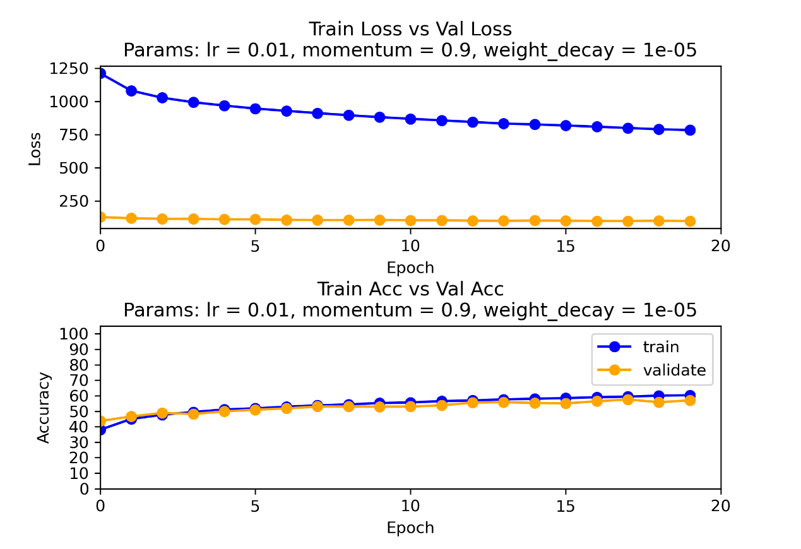

*SGD*

2. 任务(2)中分别使用Adagrad、RMSprop、Adam在训练+验证过程中，训练集和验证集的损失、准确率变化图线：

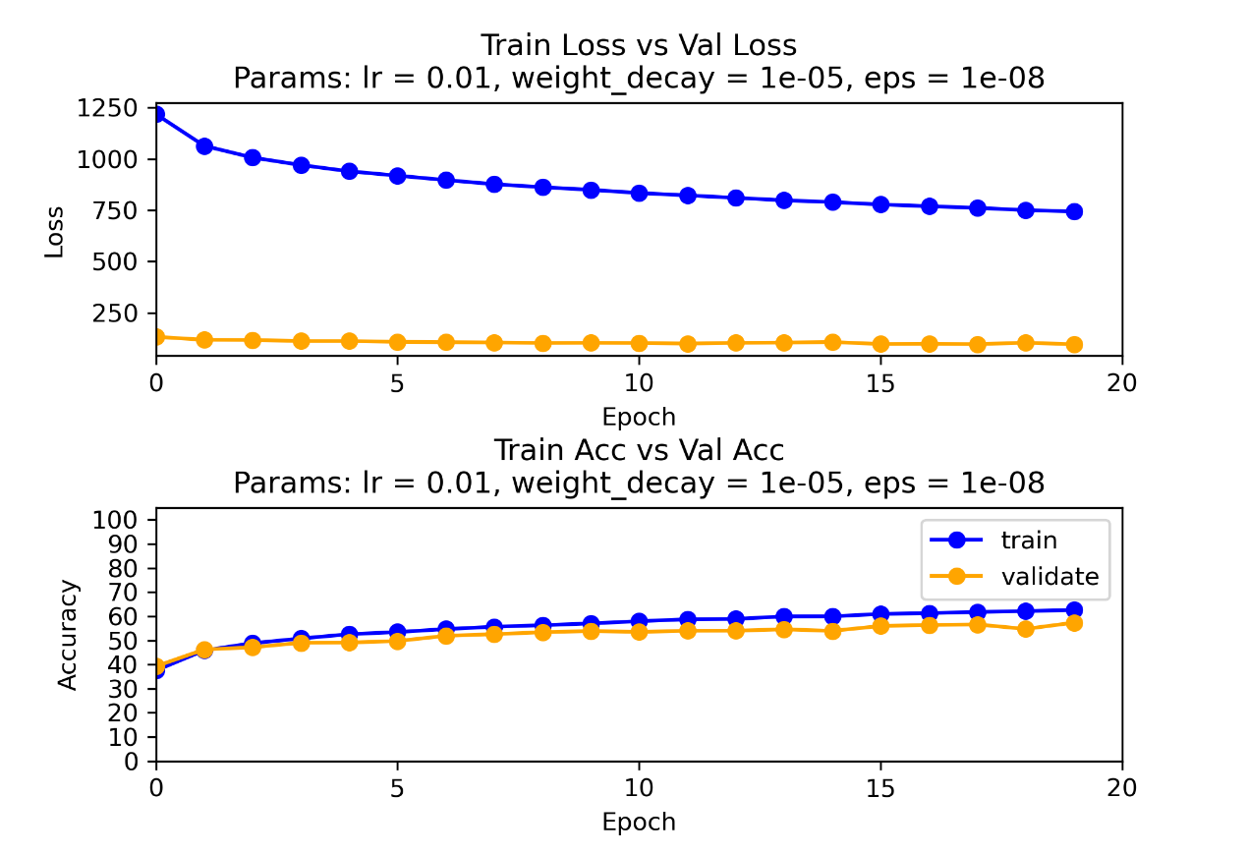

*Adagrad*

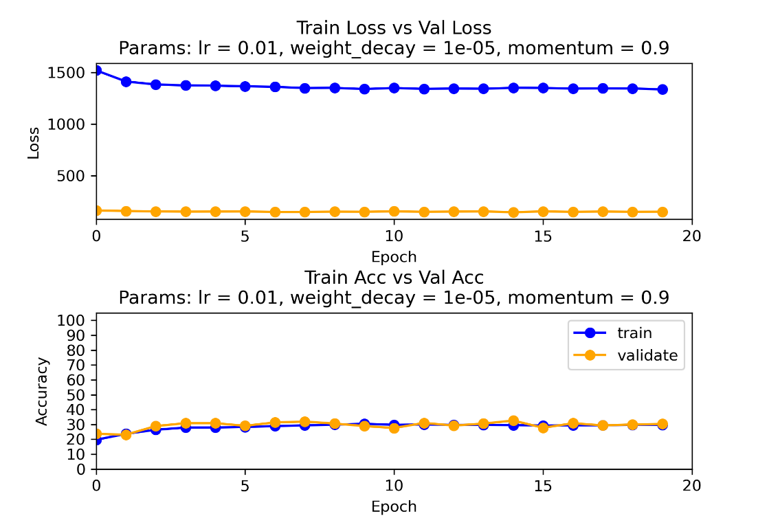

*RMSprop*

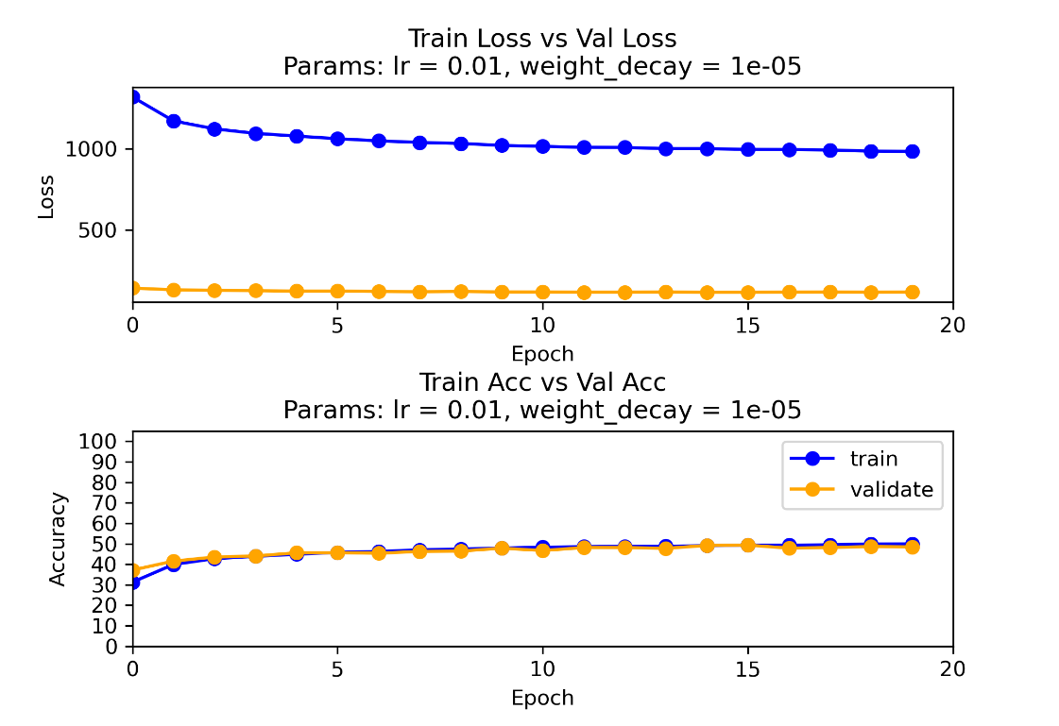

*Adam*

四、模型的性能评估指标及分析

在测试阶段使用了**测试集准确率**和**混淆矩阵**来评估模型性能。

经过分析，采取固定的超参数，使用Adagrad、RMSprop和Adam优化策略并不都能够有效提升模型的性能。只有使用Adagrad时，最终测试集准确率得到了有效的提升，其余两种则出现了准确率下降。这意味着使用不同的优化策略时需要根据其特点，选择不同的超参数范围，以取得理想的效果。